**기초컴퓨터프로그래밍 과제4**



|  |  |
| --- | --- |
| **과 목 :** | **기초컴퓨터프로그래밍** |
| **제출 일자 :** | **2018. 5. 29** |
| **담당 교수 :** | **김승태** |
| **학 과 :** | **사회복지학과** |
| **학 번 :** | **20170299** |
| **이 름 :** | **김유빈** |

**2번째 마방진 그리기**

1. **규칙 찾기**

규칙을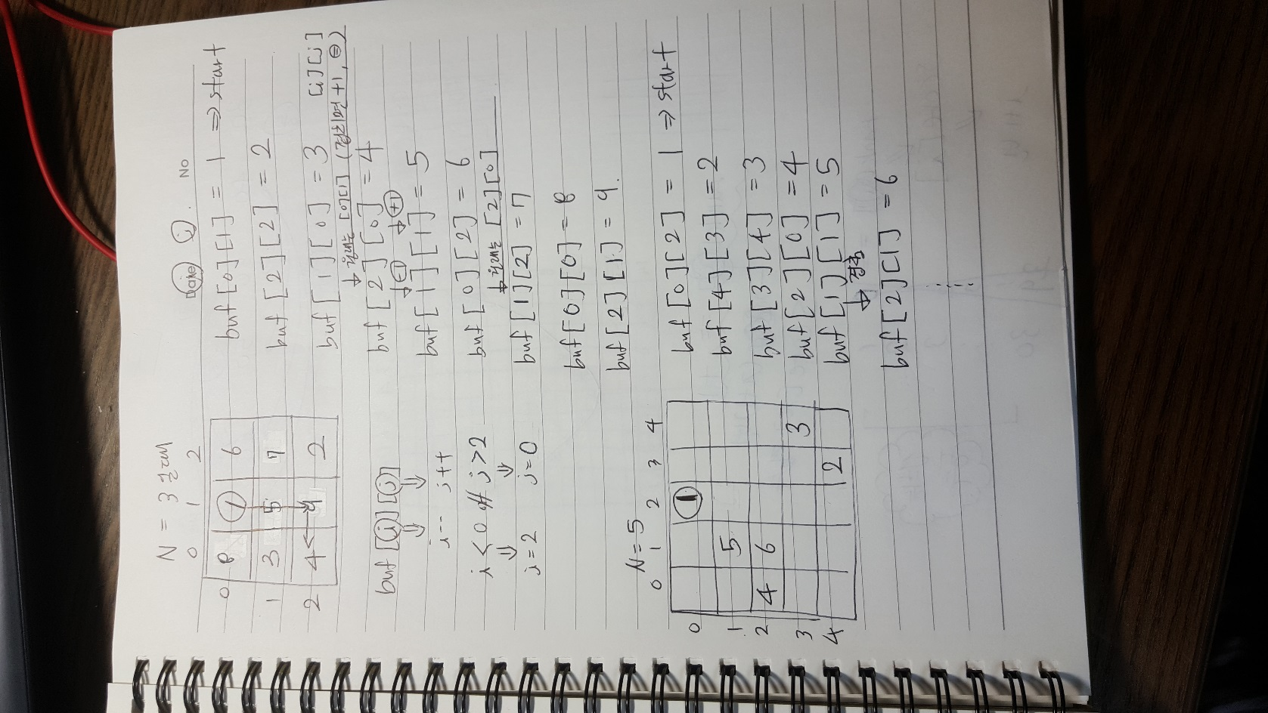 찾기 위해

제일 쉬운 n=3일 때 그려봄

그 결과

다음 줄(i)로 이동할 때마다 -1씩 줄어들고,

다음 칸(j)로 갈 때마다 +1씩 늘어난다.

단, 이동할 때마다

화면버프(전체 칸)를 벗어나는 경우를 방지하는 장치 필요

1. **숫자 입력 & 칸 이동**

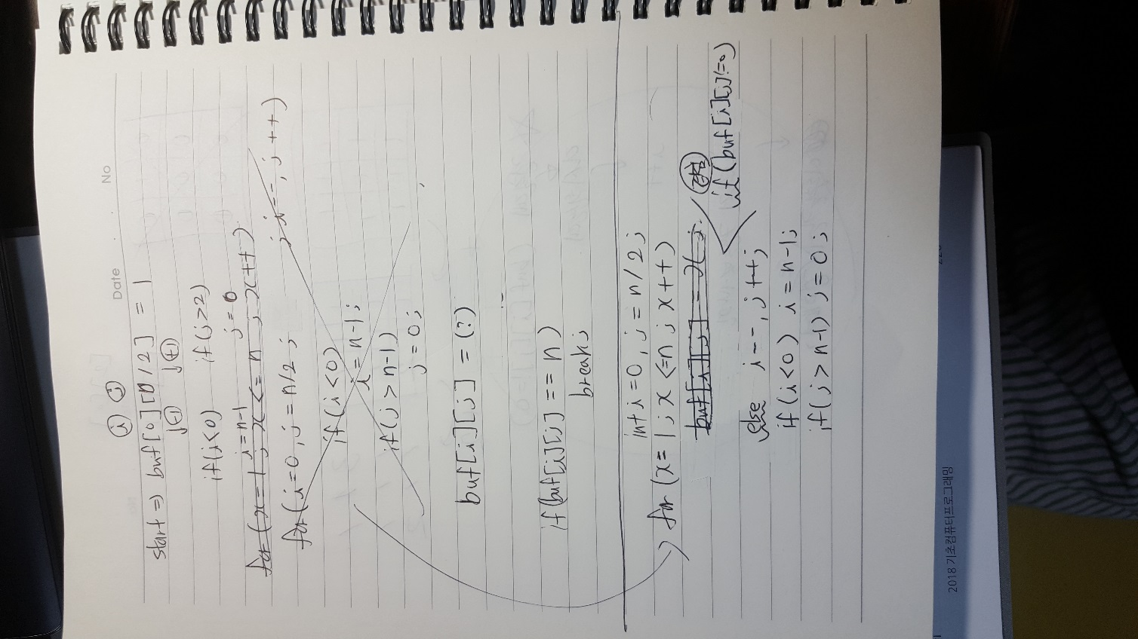for문으로 변수x(1 ~ n*n)의 숫자를 언제 buf변수가 입력 받고,

언제 칸을 이동해야 하는지 혼돈이 많이 왔다.

고민한 결과

먼저 숫자를 입력 받고

buf[i][j] = x;

그 다음에 칸을 이동해야 한다

i--, j++;

if (i < 0)

i = n - 1;

if (j > n - 1)

j = 0;

왜냐하면 이동 후에 숫자를 입력하면 x값이 다음 칸으로 입력되기 때문!

1. **숫자가 겹칠 때**

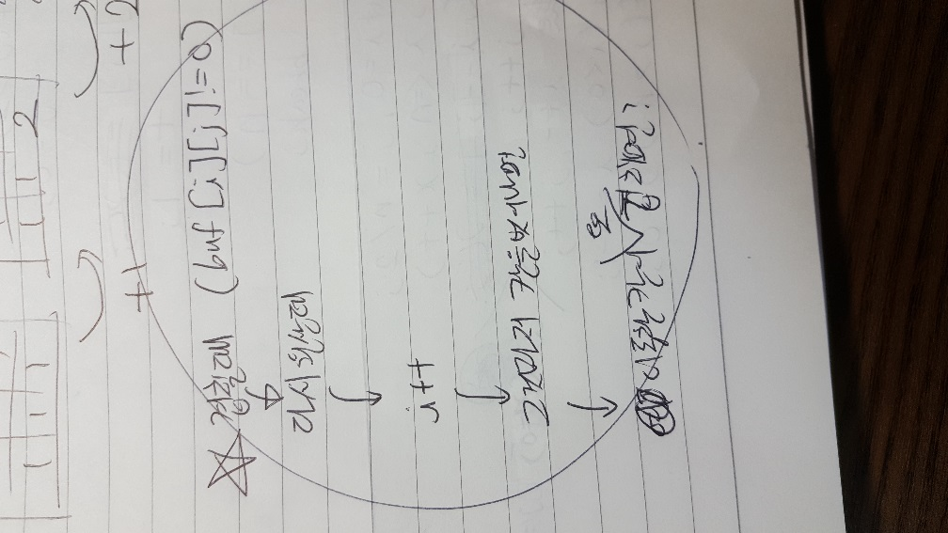‘이미 채워져 있으면 바로 아래칸에 놓는다.’라는 조건

처음에는 단순히 if문을 돌려서 숫자가 겹칠 때(if)와

숫자가 겹치지 않을 때(else)를 분류하려고 했으나

노트에 써있는 것처럼 다시 이동한 칸에 또다시 숫자가 있을 수 있다.

따라서 ‘while’문을 사용하여

while (buf[i][j] != 0)

숫자가 겹치지 않을 때까지 계속 이동하도록 함

**주의>** for (x = 1;x <= n*n;x++) {

buf[i][j] = x;

i--, j++;

if (i < 0)

i = n - 1;

if (j > n - 1)

j = 0;

**while (buf[i][j] != 0)** {

i++, j--;

if (i > n - 1)

i = 0;

if (j < 0)

j = n - 1;

i++;

if (i > n - 1)

i = 0;

}

}

이런 식의 코드를 작성하면 모든 빈칸이 다 채워졌음에도

while문에 들어가는 오류가 발생한다.

따라서 **while (buf[i][j] != 0) → while (buf[i][j] != 0 && x!=n*n)**

1. **숫자 출력**

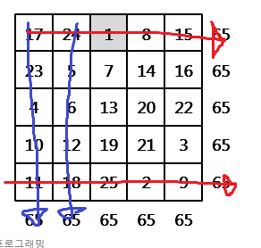

숫자 출력은 맨 마지막줄과 나머지로 분류

맨 마지막은 세로줄 총합의 출력이므로

for (j = 0;j < n;j++) {

for (i = 0;i < n;i++)

buf[n][j] += buf[i][j];

printf("%-3d", buf[n][j]);

따로 출력해야 한다!

N=9일 때 가로줄/세로줄 총합이 세자리 수이므로

%-4d로 출력한다( 4칸 확보)

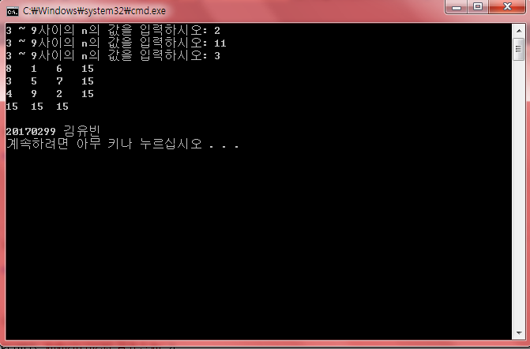

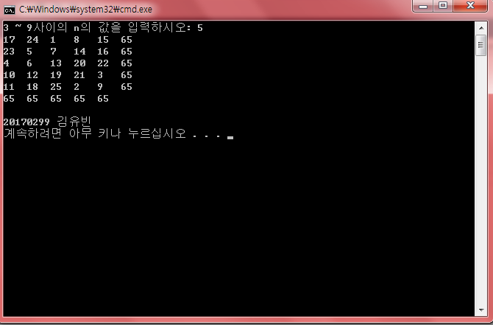

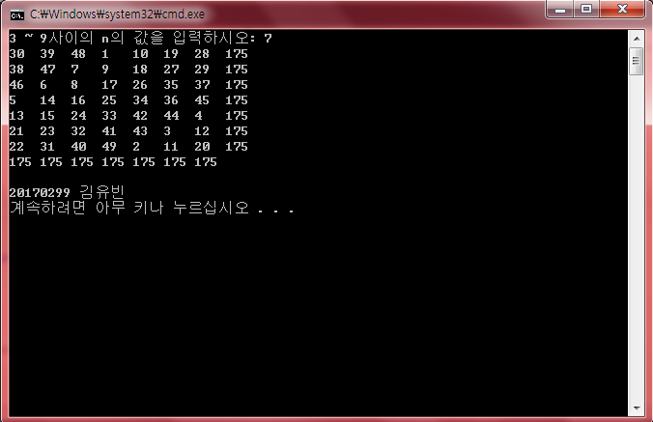

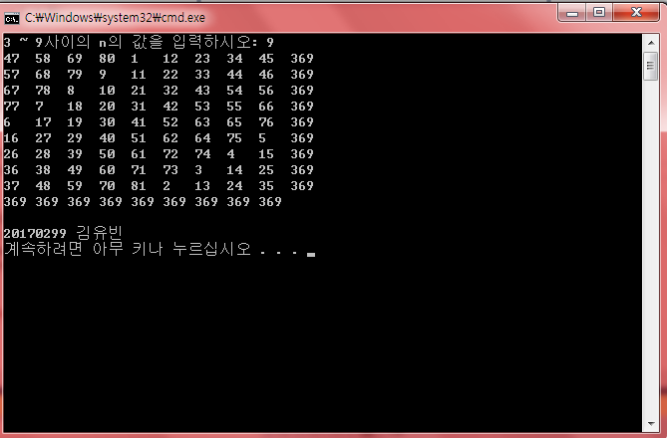

**4번째 성적처리**

1. **성적입력**

: 배열 score[30]으로 30명 학생 성적 입력

함수 rand를 이용하여 랜덤하게 성적점수 입력

1. **순위입력**

: 배열 rank[30]으로 먼저 ‘1’로 초기화하여 자기점수가 남보다 낮을 때마다 +1씩 더하기

1. **번호순 출력**

: 번호(i+1)에 해당하는 score[i], rank[i] 출력

1. **성적순 출력**

: 가장 고민한 부분!!

**왜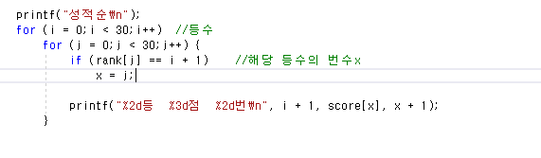 이 코드가 문제가 되는 것일까?**

→ 이 코드를 실행하면 error가 나거나 연속적으로 같은 숫자만 나온다

X = j 부분이 잘못됨

왜냐하면 (i+1)등을 가진 학생이 겹칠 수도 있기 때문이다

x변수에 서로 다른 j값을 넣을 수 없다.

따라서 변수 x를 거치지 않고 바로 score[j]를 출력해야 함

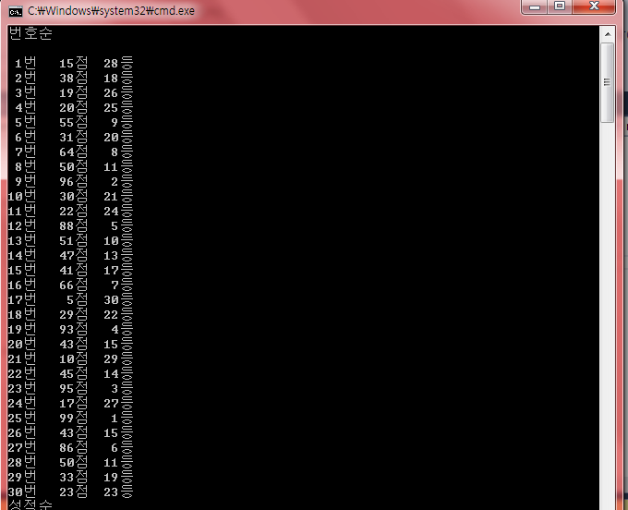

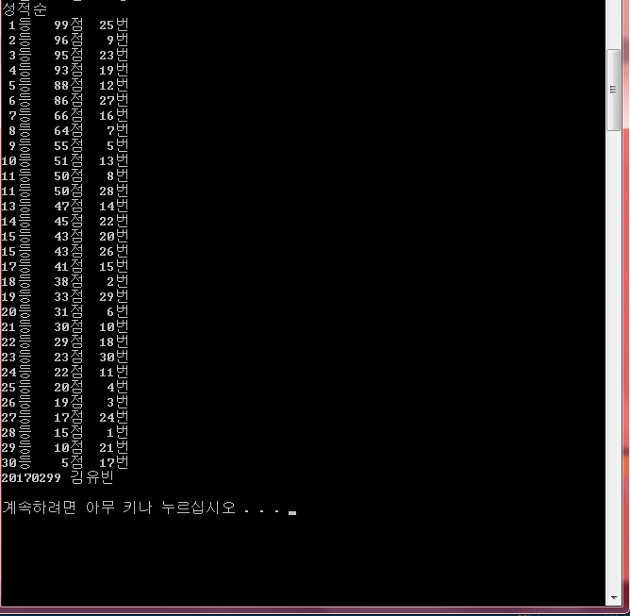

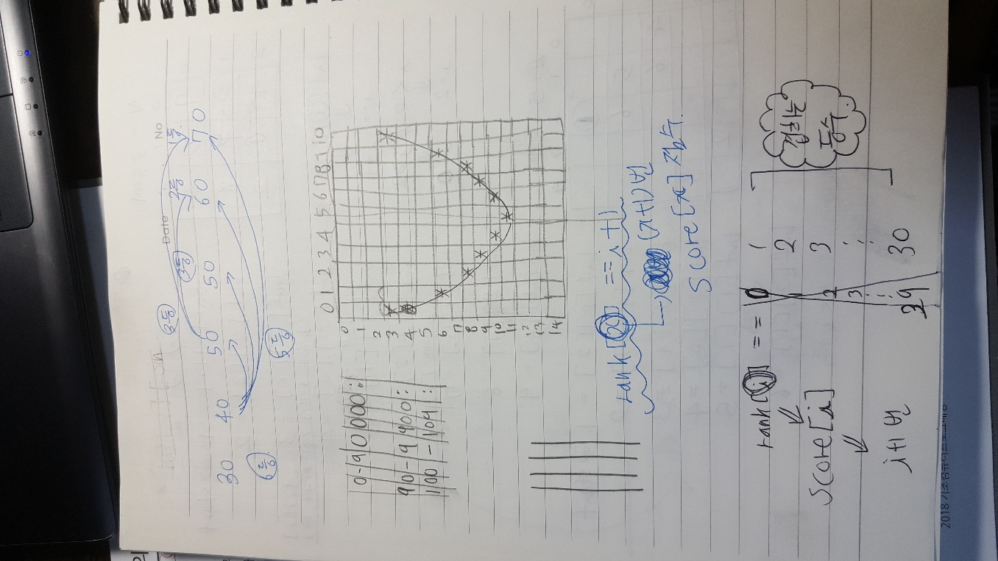

4번째 문제 푸는데 고민한 흔적

맨 윗줄은 등수가 겹칠 때

Rank = 1을 1씩 더하는게 괜찮을지 생각

결론: 상관없다.

맨 아랫줄은 ‘성적순’에서 막혔을 때

끄적인 내용